Лабораторная работа №4
по курсу:
«Компьютерная схемотехника»

Выполнил: студент группы ИВ-81
НТУУ «КПИ» ФИВТ
Кушниренко Александр
Киев-2010
Тема: проектирование FM c заданным набором операций.
Задание:8127
На PLMT с параметром N_{F} = 15 (C₉=6) разработать 2-канальную FM (шины D<> и Q<>) (C₄=2) емкостью M_{F} = 12 (C₈=2) 24-разрядных слов(C₄=2). Оценить сложность и быстродействие полученной схемы.

Выполнение:
Устройство имеет следующую структурную схему взаимодействия с внешними устройствами:
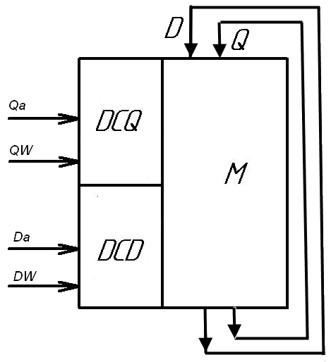

Необходимо организовать возможность записи по двум входам так и чтения из двух разрядов, учитывая двухнаправленность шин D<> и Q<> (есть 2 сигнала для записи.)
Необходимо осуществить такие узлы:
- Синхросигнал на ячейку.
- Данные для записи.
- Разрешение подачи результата.
- Схема доступа к I ячейке из 12
- Общая схема FM.
Исходя из заданного количества слов (12 слов) определяем, что адресная шина, подключаемая к дешифраторам адресов, будет состоять из четырёх разрядов.. Выходы схемы дешифратора будут подключаться к синхровходам схем памяти.

Проектирование синхросигнала через один выход с дешифратора (Сигнал на запись)
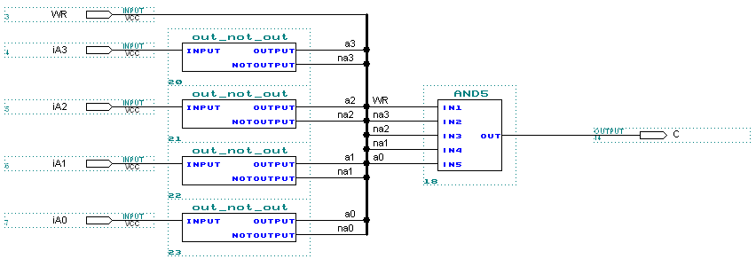

Одноразрядный триггер
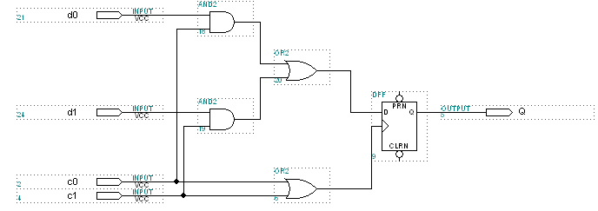

I-ая ячейка
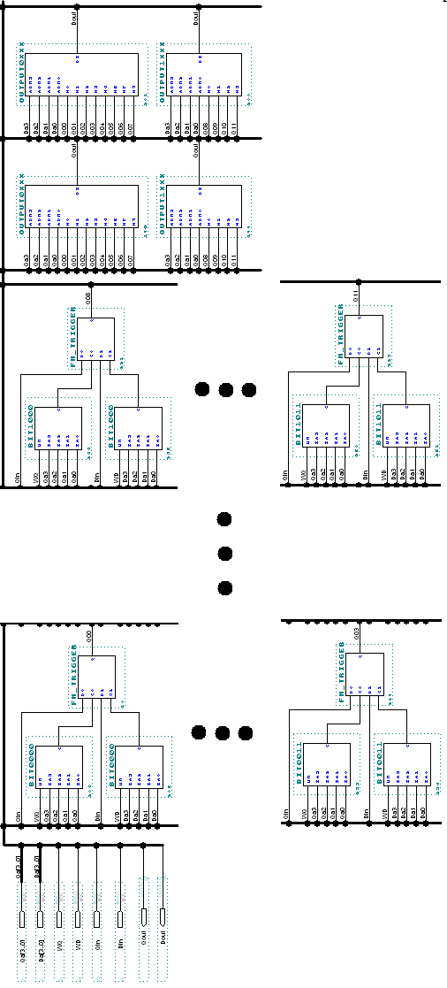
Проектирование разрешения выдачи сигнала
Для адресов с 0000 до 0111
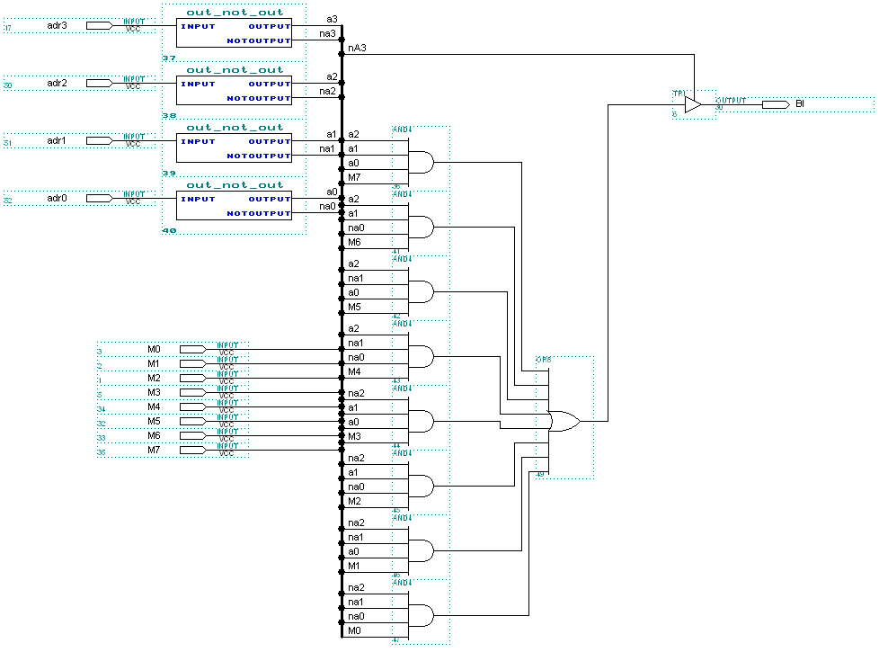
Для адресов 1000 до 1011
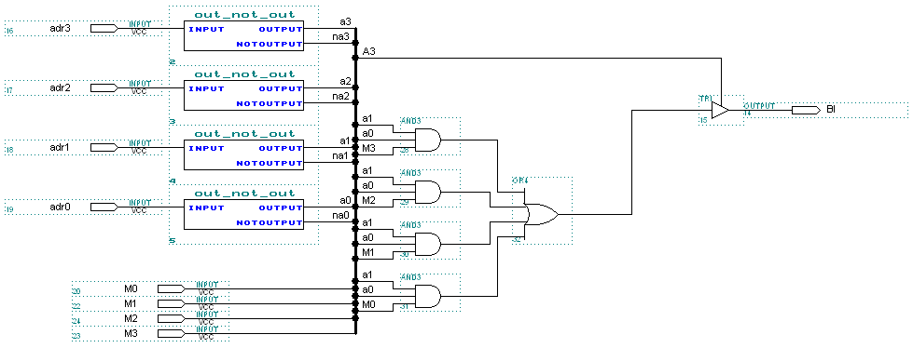

Общая схема FM

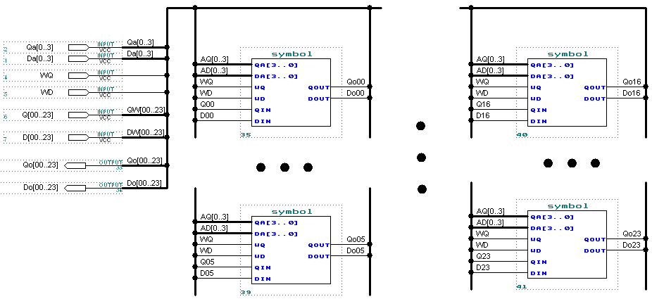

Расчет сложности и быстродействия
Рассчитаем сложность полученной схемы.
N = (36+4)*24= 960 PLMT
Рассчитаем быстродействие. При операциях чтения –
T = τ_dc + τ_vid = 1нс, так как операции извлечения результата из триггера и разрешения его выдачи выполняются параллельно.
При операции записи –
T = τ_dc + τ_vid + τ_vid = 1нс + 1нс +1нс = 3нс.

